IDENTIFICACIÓN DE LOS RESPONSABLES DE LOS ÓRGANOS DE GOBIERNO
Mandato 2023 / 2027

ÓRGANOS UNIPERSONALES
1.- Alcalde/sa
- Don Alfredo Villalba Barreto: Partido Socialista Obrero Español (PSOE)
Accede al cargo el 17 de junio de 2023, tras la celebración del Pleno Extraordinario para la elección, proclamación y toma de posesión del nuevo Alcalde
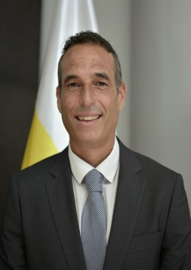
Teléfono corporativo: 616 167 747
Correo electrónico: alfredo@ayuntamientodeharia.com
Formación:
- Diplomado en Empresariales, 2000, Escuela Universitaria de Estudios Empresariales de Santa Cruz de Tenerife, Tenerife.
- Máster en Dirección y Organización de Empresas Agroalimentarias, 2002, Facultad de Ingeniería Agrónoma de la Universidad Politécnica de Valencia.
Vida Laboral:
- Autónomo
- Cargo Público (Alcalde-Presidente) con dedicación exclusiva desde el 12 de julnio de 2019 hasta el 23 de noviembre de 2020
- Asistente de Gabinete - Adscrito a la Dirección General del Gabinete del Presidente del Gobierno de Canarias, desde el 10 de junio de 2021 al 17 de junio de 2023
- Cargo Público (Alcalde-Presidente) con dedicación exclusiva desde el 12 de julio de 2023

